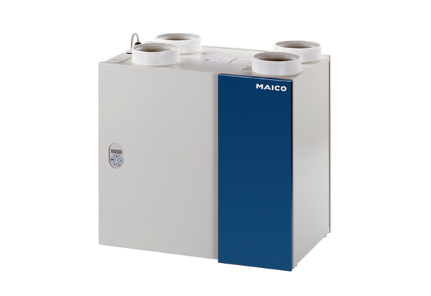Zentrales Lüftungsgerät WRG 180 ECVerpackungseinheit: 1 StückSortiment: K
Artikelnummer: 0082.0059Hersteller: MAICO

